LĒMUMA PROJEKTS

Par Alūksnes novada pašvaldības nedzīvojamās telpas Dārza ielā 11, Alūksnē, Alūksnes novadā iznomāšanu

Izskatot Lauku atbalsta dienesta 25.09.2025. iesniegumu Nr. 10.12.2-12/25/3575-e “Par lēmuma pieņemšanu nekustamā īpašuma nomas objekta atlasē Alūksnē”, kas saņemts un reģistrēts Alūksnes novada pašvaldībā 26.09.2025. ar Nr. ANP/1-35/25/3319,
pamatojoties uz Pašvaldību likuma 10. panta pirmās daļas 21. punktu, Publiskas personas finanšu līdzekļu un mantas izšķērdēšanas novēršanas likuma 6¹. panta pirmo daļu, Ministru kabineta 2018. gada 20. februāra noteikumu Nr. 97 “Publiskas personas mantas iznomāšanas noteikumi” 7. un 12. punktu,
- No 2025. gada 3. novembra iznomāt 1 (vienu) nedzīvojamo telpu (inventarizācijas lietā telpa Nr. 31, platība 13,8 m², Alūksnes novada pašvaldības nekustamajā īpašumā Dārza ielā 11, Alūksnē, Alūksnes novadā, kadastra Nr. 3601 026 4104) Lauku atbalsta dienestam, turpmāk - LAD, reģistrācijas Nr. 90000794228.
- Noslēgt nedzīvojamo telpu nomas līgumu ar mērķi - LAD klientu apkalpošanai un biroja vajadzībām.
- Noteikt, ka termiņš telpas nomai ir 5 (pieci) gadi.
- Nomas maksa noteikta 2024. gada 31. oktobra lēmumā Nr. 313 “Par nomas maksas noteikšanu Alūksnes novada pašvaldības nedzīvojamām telpām Dārza ielā 11, Alūksnē, Alūksnes novadā”.
- Ar šī lēmuma spēkā stāšanās dienu, atzīt par spēku zaudējušu Alūksnes novada pašvaldības 2015. gada 23. decembra lēmumu Nr. 415 “Par Alūksnes novada pašvaldības nedzīvojamās telpas Dārza ielā 11, Alūksnē, Alūksnes novadā iznomāšanu”.

Pielikumā: Administratīvās ēkas 1. stāva telpu plāns, Dārza ielā 11, Alūksnē.

Pielikums
Alūksnes novada pašvaldības domes
30.10.2025. lēmumam Nr. …(protokols Nr. ..,..p.)

Administratīvās ēkas 1. stāva telpu plāns, Dārza ielā 11, Alūksnē

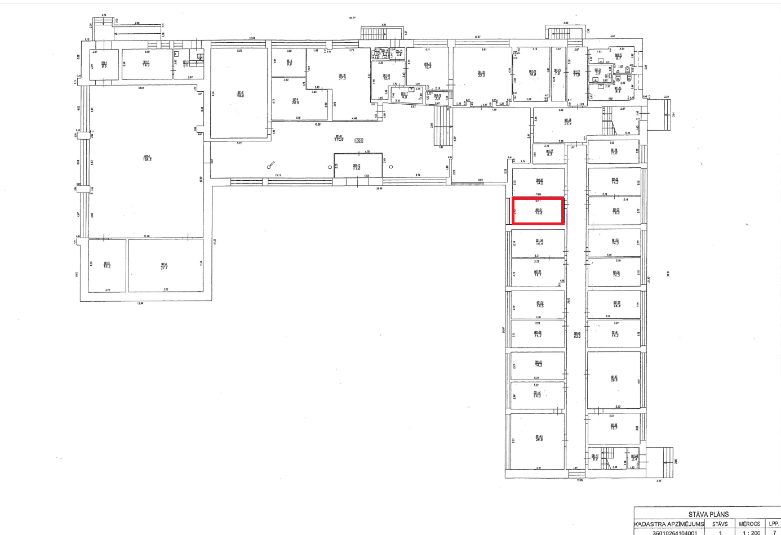
Telpa N. 31

